Suradnja s gruzijskim veleposlanstvom - predavanje "Priče iz Gruzije koje ne možete pronaći na Googleu"

Nakon Festivala jezika gdje je u ime naš škole kolegica Tomislava Maljković ostvarila kontakt s gruzijskim veleposlanstvom, nastavili smo uspješno sa zajedničkom suradnjom u svrhu jačanja kulturnih i međusobnih odnosa te prihvatili poziv gruzijskog veleposlanika u Republici Hrvatskoj, Njegove Ekscelencije Zaala Gogzadzea i Odjela za kulturu koji vodi gospođa Ketevan Dolidze da sudjelujemo na predavanju poznatog gruzijskog radijskog i televizijskog voditelja Nikoloza Tsulukidzea "Priče iz Gruzije koje ne možete pronaći na Googleu".

U organizaciji profesorice Tomislave Maljković i profesora Gorana Komeričkog na predavanju u knjižnici Bogdana Ogrizovića u četvrtak 24. listopada 2024. godine sudjelovale su učenice fakultativne nastave komunikacijsko-prezentacijskih vještina Gorana Komeričkog. Nakon predavanja naše su se učenice još podružile s gospodinom Nikolozom i ispitivale ga o njegovoj televizijskoj emisiji i putovanjima diljem Gruzije o čemu snima priloge za emisiju te objavljuje i na društvenim mrežama kao promotor gruzijskog turizma.

Osim ugodnog multikulturalnog druženja, naše su učenice imale priliku i slušati simultani prijevod na engleskom jeziku te usput naučili i neke nove riječi na gruzijskom.

კარგი დარტყმა

k’argi dart’q’ma - dobar dan

მადლობა

madloba - hvala

Zahvaljujemo se Veleposlanstvu Gruzije u Republici Hrvatskoj na pozivu i veselimo budućoj suradnji.

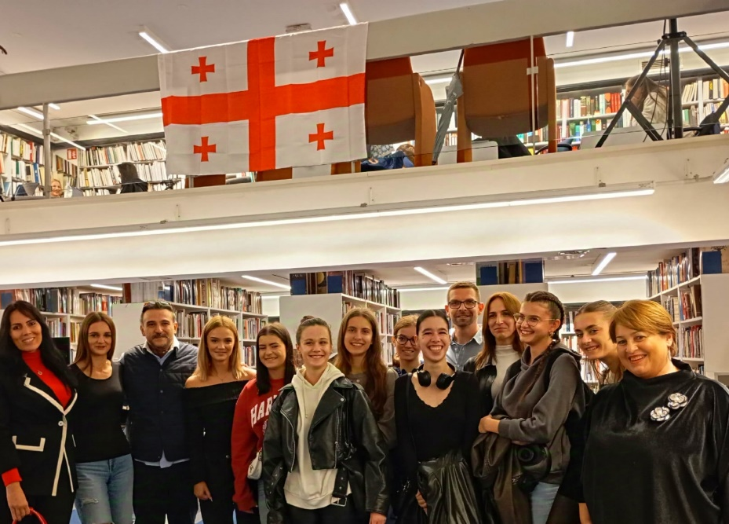

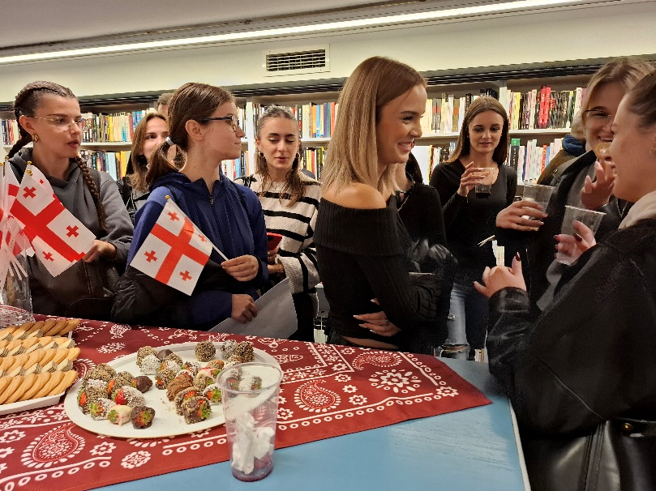

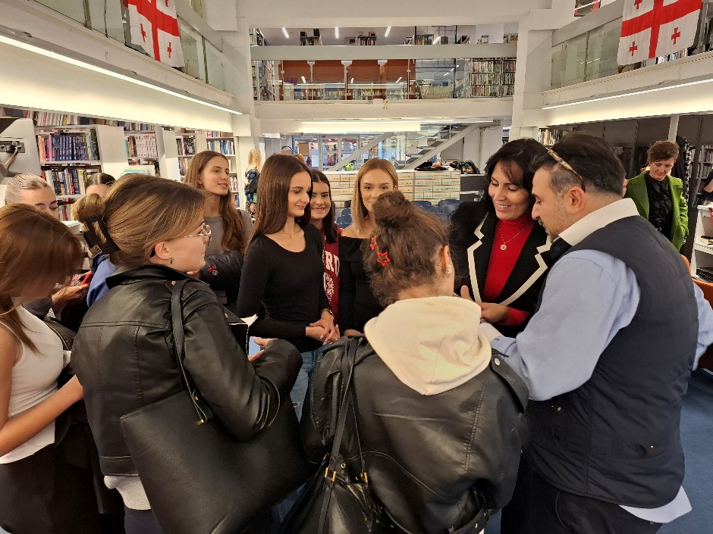

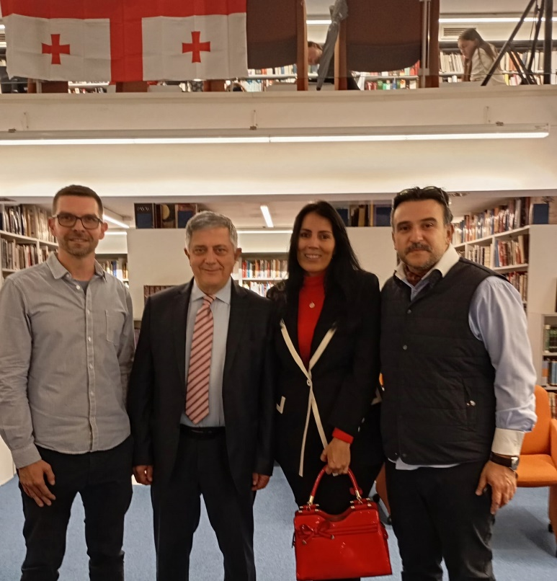

Na posljednjoj fotografiji:

Naši profesori s veleposlanikom Gruzije, Njegovom Ekscelencijom Zaalom Gogzadzeom, i gospodinom Nikolozom Tsulukidzeom.